**Sprint Review**

**“Proyecto Feeling Music”**

***[PFM]***

***Fecha:[28/10/24]***

**Tabla de contenido**

**Contenido**

Datos del documento 3

**Datos del documento**

Histórico de Revisiones

| Versión | Fecha | Descripción/cambio | Autor |
| --- | --- | --- | --- |
| 1.0 | 23/10/24 | Primera versión del documento. | Cristopher Caro |
| 1.1 | 31/10/24 | Se completaron los enunciados: objetivo del print, resumen de lo completado, demostración del incremento y feedback de los stakeholders . | Matías Torres |
| 1.2 | 03/11/2024 |  |  |

Información del Proyecto

| Organización | Duoc UC. Escuela de Informática y Telecomunicaciones |
| --- | --- |
| Sección | 002D |
| Proyecto (Nombre) | Proyecto Feeling Music |
| Fecha de Inicio | 13/08/2024 |
| Fecha de Término |  |
| Patrocinador principal | Diego Peñailillo |
| Docente | Carlos Eduardo Correa Sanhueza |

Integrantes

| Rut | Nombre | Correo |
| --- | --- | --- |
| **21.172.910-4** | **Cristopher Caro** | **caropobletecris@gmail.com** |
| **19.924.400-0** | **Matias Torres** | **matiassaserver@gmail.com** |
| **20.752.557-k** | **Adolfo Venegas** | **adolfoignacio.vg@gmail.com** |
|  |  |  |
|  |  |  |

**Objetivo del Sprint**

El objetivo de este sprint es comenzar con la primera fase de desarrollo del proyecto, completando las primeras historias de usuario que tienen que ver con el front-end, la lógica entre el servidor y la página que se está desarrollando, además del back-end, creando la base de datos.

Como objetivo final del sprint, se entregará la primera parte del producto al cliente, donde éste nos entregará la retroalimentación necesaria, para realizar los últimos cambios al producto final, que se entregará en el siguiente sprint.

**Resumen de lo completado**

| Identificador(ID) de product backlog | Historia de usuario | Estado | Comentarios |
| --- | --- | --- | --- |
| P01 | Registrar nuevos alumnos | Completado |  |
| P02 | Filtrar y ver lista de alumnos | Completado |  |
| P07 | Implementar un sistema de actualización de credenciales | Archivado |  |
| P10 | Compatibilidad con diferentes entornos | Completado |  |
| P11 | Adaptar página a la pantalla del usuario | Completado |  |
| P12 | Crear una página web con un diseño útil e intuitivo | Completado |  |
| P15 | Animaciones sencillas y útiles | Completado |  |
| P17 | Crear una página web con los colores representativos de la empresa | Completado |  |
| P25 | Crear una sección con información general de la academia | Completado |  |
| P25 | Sección informativa modalidades y horarios (usuario general). | En Progreso |  |

**Demostración del incremento**

* Se presentará el diseño de la página web con los colores solicitados por el cliente.
* Se desarrollaron las pestañas básicas de inicio de la página web.
* Se completo el log in para los usuarios(profesor y administrador).
* Se completo el filtro de alumnos solicitado por los profesores.
* Se completo el formulario de inscripción de alumnos.
* Se desarrolló y completo la base de datos en MySql.
* Se determinó el host a utilizar(hostinger).
* Se eligió el dominio de la página web(www.feelingmusic.cl).

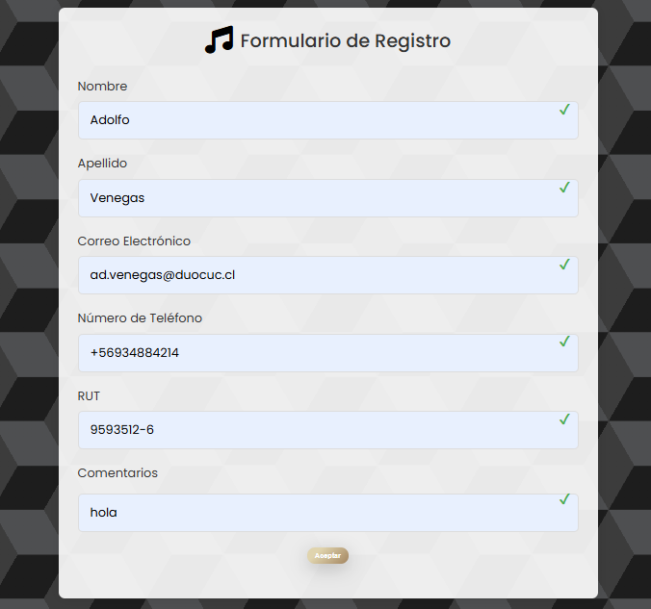

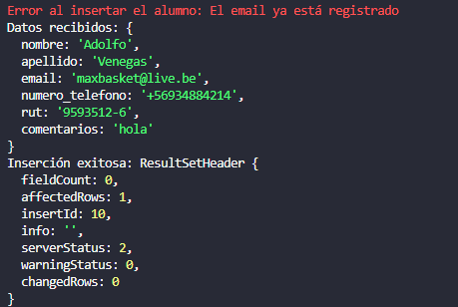

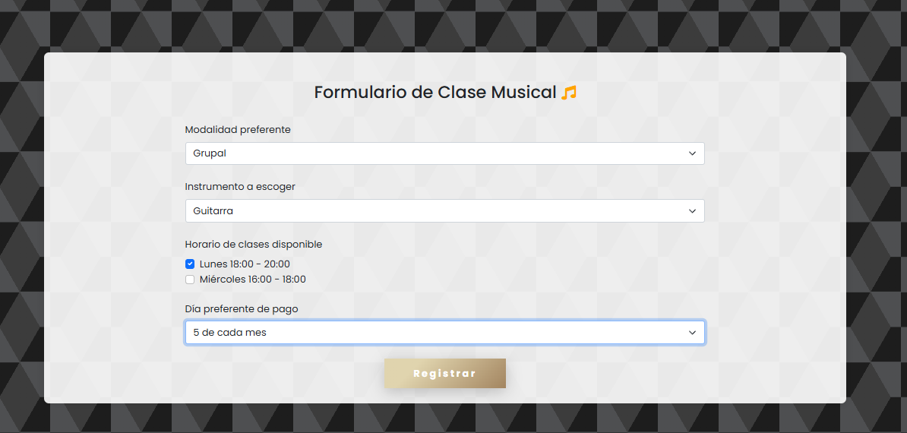

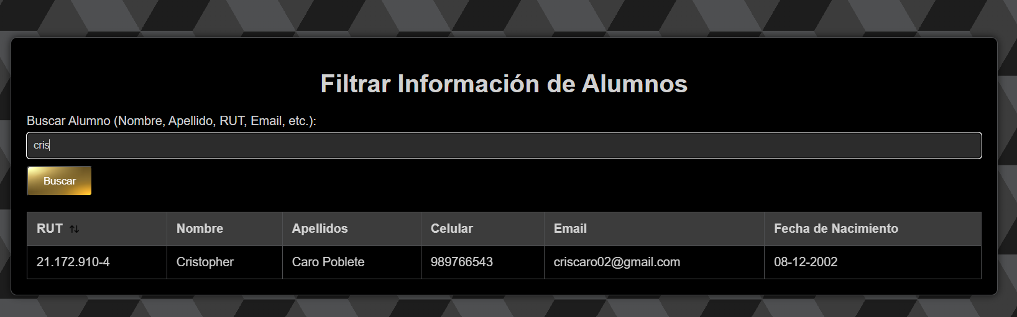

**Feedback de los Stakeholders**

* El cliente está muy conforme con el diseño actual de la página web.
* Al cliente le gustaron las diferentes interfaces desarrolladas y sus funcionalidades.
* Al cliente le gustaría ver métricas de desempeño de la academia, por lo que aplicaremos dashboards de ser necesario, ajustando nuestro cronograma para esta nueva historia de usuario.

**Pasos a seguir**

Tareas pendientes

* Completar el Roadmap en Jira.
* Subir las últimas evidencias a GitHub y Trello.

Plan para el siguiente sprint

* Completar la historia de usuario P07(Log in) (Sprint 2).
* Utilizar desde un principio la plataforma de Jira para realizar el Roadmap y tener un cronograma del sprint 2.
* Recibir la última retroalimentación del cliente.
* Completar las últimas historias de usuario.
* Implementar medidas de seguridad a la página(JWT).
* Implementar dashboards para la academia.